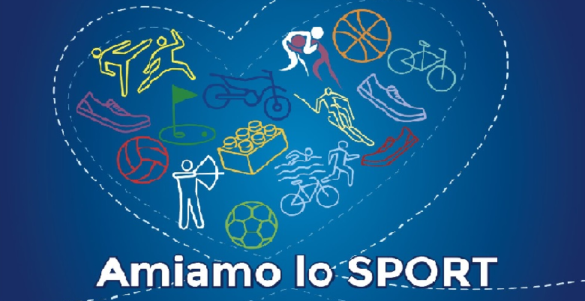 | FEDERAZIONE ITALIANA BADMINTON  Manifestazioni sportive scolastiche a.s. 2021 – 2022  Modello DF92   | 
 |  | 

Scuola/Istituto:

via

c.a.p. |  | località

prov. |  | tel. |  | fax

Categoria unica femminile

Cognome e nome |  | Data di nascita | Comune di nascita
1
2
3

Categoria unica maschile

Cognome e nome |  | Data di nascita | Comune di nascita
1
2
3

Il presente modulo deve essere restituito al Servizio istruzione
tramite il canale dell’interoperabilità intra P.I.Tre.
e contemporaneamente al Coordinamento Attività Sportive edufisica@provincia.tn.it
entro venerdì 25 febbraio 2022
Eventuali rinunce dovranno essere, comunque, comunicate tempestivamente

(luogo e data) |  | (timbro e firma del Dirigente)

